Додаток 2
до тендерної документації

ТЕХНІЧНІ ВИМОГИ
для закупівлі код згідно ДК 021:2015: 34120000-4 – Мототранспортні засоби для перевезення 10 і більше осіб (Шкільний автобус)

Орієнтовне зображення | Характеристики
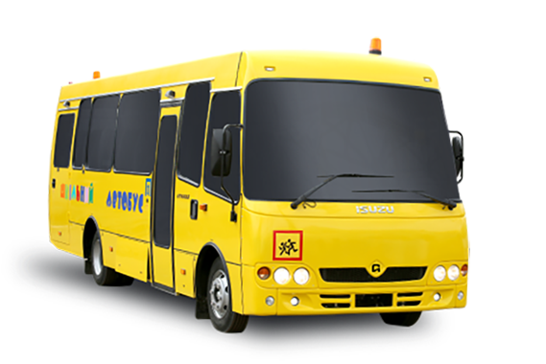  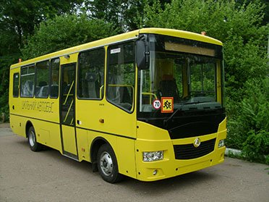  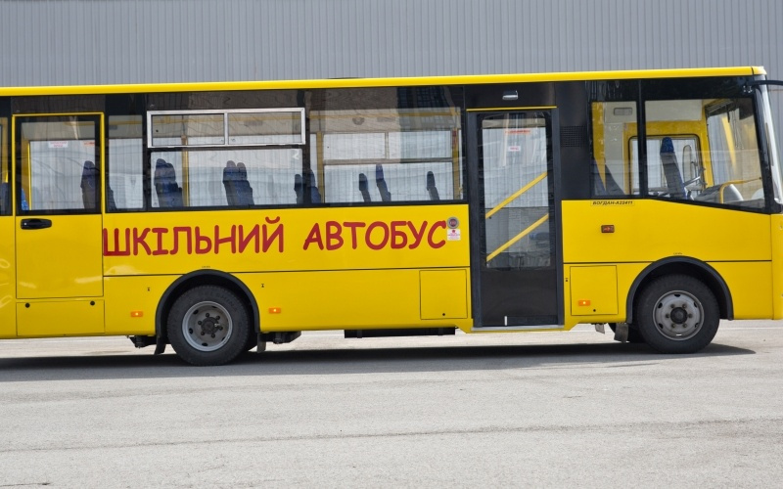 | Призначення | Шкільний
 | Довжина, мм | 8000 або більше
 | Ширина, мм | 2300 або більше
 | Висота, мм | 2780 або більше
 | Колісна база, мм | 4200 або більше
 | Повна маса, кг | 7500 або більше
 | Максимальна швидкість руху, км/год | 70
 | Двигун | Ashok Leyland, ISUZU або краще
 | Екологічний клас | Euro 5
 | Об’єм двигуна, л | 5,193 або більше
 | Потужність двигуна, кВт | 114 або більше
 | Крутний момент двигуна, Нм | 419 або більше
 | Коробка передач | Механічна, п’яти- або шести-ступенева
 | Підвіска передня | Залежна, ресорна
 | Підвіска задня | Залежна, ресорна або залежна, пневматична або залежна, пневморесорна
 | Рульове управління | Інтегральна або з гідропідсилювачем
 | Гальмівна система | Двоконтурна з пневматичним приводом та антиблокуючою системою гальм або двоконтурна гідравлічна з підсилювачем
 | Система опалення | Рідинна
 | Колір | Жовтий
 | Пасажиромісткість, чол | 29 або більше

Автобус має бути виготовлений згідно вимог «ДСТУ 7013:2009».
Гарантійний строк – 2 роки або 100 000 км пробігу.
Виробництво 2024 року.

